Pays

Honduras

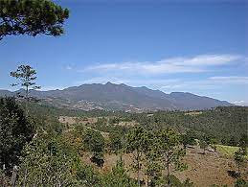

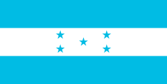

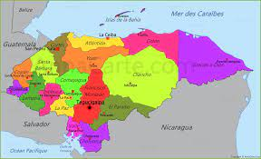

|  |  |
| --- | --- |
| élève n'ayant pas accès a l'école (Honduras) | |
| années | nombre |
| 2012 | 17256 |
| 2013 | 208319 |
| 2014 | 209245 |
| 2015 | 223848 |
| 2016 | 201619 |
| 2017 | 192262 |

